Slidbestandig og smørefri: nyt igus stangmateriale til fødevarer, kontinuerlig drift og høj mediemodstand
Runde stænger af triboplast er velegnede til vedligeholdelsesfri specialkomponenter i en lang række miljøer

Virksomheden igus har udvidet sit brede udvalg af iglidur rundstænger med ikke mindre end fire materialer; blandt dem to til fødevaresektoren: det varmebestandige materiale iglidur AC500 og det elastiske materiale A250. Det ekstremt slidstærke materiale iglidur H3 og det særligt slidstærke udholdenhedsmateriale iglidur E fuldender produktprogrammet. Det gør det muligt at fræse og dreje smørefrie og vedligeholdelsesfrie prototyper og specialkomponenter til en lang række applikationer.

Til produktion af specielle bøsninger, ruller og andre glideelementer, der kommer i kontakt med fødevarer, har igus udviklet iglidur AC500 - et FDA-konformt højtemperaturmateriale til fødevareindustrien, der tåler ekstreme temperaturer på op til 250°C. Herved er komponenter fremstillet af AC500 blandt andet velegnede til glideelementer i bagelinjer. Når et glideleje fremstillet af AC500 roterer på en højkvalitets rustfri stålaksel, er sliddet kun 0,16 mikrometer pr. kilometer, som test i det interne testlaboratorium viste. Derudover har materialet en exceptionel høj kemisk resistens, så det pålideligt modstår rengøringsmidler, der er almindelige i fødevareindustrien. Smøring er ikke nødvendig i dette tilfælde. En dobbelt fordel, da både risikoen for forurening og vedligeholdelsesindsatsen reduceres.
Knivsægsruller fremstillet af iglidur A250 reducerer energiforbruget
De nye iglidur A250 rundstænger er også forudbestemt til fødevare- og emballageindustrien. De egner sig blandt andet til fremstilling af såkaldte knivsægsvalser, som bruges til nedbøjning af transportbånd. I denne funktion reducerer materialet den nødvendige drivkraft og remmenes energiforbrug pga. dens friktionsfri, smørefri tørdrift. Derudover imponerer materialet med sin høje bæreevne. iglidur A250 er designet så det kan bruges til høje båndhastigheder i fødevare- og emballageindustrien. Og ligesom AC500 har A250 også godkendelsen til direkte kontakt med fødevarer. Materialet overholder hygiejneretningslinjerne fra US Food and Drug Administration (FDA) og EU-forordning 10/2011.
iglidur H3 tåler aggressive medier
H3, et materiale, for fremstilling af mediebestandige komponenter, er også blevet tilføjet til iglidur stangmateriale sortiment. iglidur H3 er udviklet primært til kontakt med aggressive medier og anvendelse i pumper, for eksempel i brændstofpumper. Materialet fungerer pålideligt i disse ekstreme applikationer takket være dets holdbarhed og lave fugtoptagelse kombineret med en lang levetid.
iglidur E forbedrer præcisionsbevægelser
Det fjerde nye materiale er iglidur E. Dette bruges blandt andet til at fremstille glidelejer, der dæmper vibrationer i kombination med aluminiumsaksler. Denne specifikation forbedrer præcise og jævne bevægelser af maskiner og udstyr. Materialet viser også fremragende slidegenskaber i lineære drejebevægelser i tekstilindustrien, emballageindustrien, trykkerier og salgsautomater.

Overskrift:

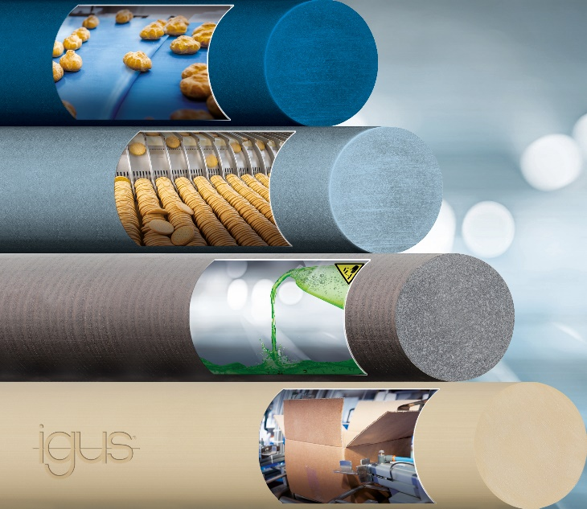
Billede PM0722-1
motion plastics-specialisten igus har udviklet fire nye stangmaterialer til smøre- og vedligeholdelsesfri specialdele i en lang række miljøer. (Kilde: igus GmbH)

KONTAKT: PRESSEKONTAKT:

Igus ApS Alexa Heinzelmann
Resilience House Head of International Marketing
Lysholtallé 8 igus® GmbH
DK – 7100 Vejle Spicher Str. 1a
Tlf. 86 60 33 73 51147 Cologne
Fax 86 60 32 73 Tel. 0 22 03 / 96 49 -7273
info@igus.dk aheinzelmann@igus.net
www.igus.dk www.igus.eu/press

OM IGUS:

igus GmbH udvikler og producerer motion plastics. Disse smørefri, højtydende polymerer forbedrer teknologien og reducerer omkostningerne hvor ting er i bevægelse. Indenfor energiforsyninger, højfleksible kabler, glide- og lineære lejer samt føringsskrueteknologi fremstillet af tribo-polymerer, er igus verdensførende. Den familiedrevne virksomhed i Köln, Tyskland er repræsenteret i 35 lande og beskæftiger 4.900 medarbejdere world wide.. I 2021 genererede igus en omsætning på 961 mio euro. Forskning i tribo-polymerer udført på branchens største testlaboratorium, skaber løbende innovationer og mere sikkerhed for brugerne. 234.000 produkter kan leveres fra lager og levetiden kan beregnes online. I de seneste år er selskabet vokset ved skabelse af interne startups, f.eks. af kuglelejer, robotdrev, 3D print, RBTX platformen til Lean Robotics og intelligent "smart plastics" til Industry 4.0. Blandt de vigtigste miljøinvesteringer er "chainge" programmet - genindvinding af brugte energikæder - og deltagelsen i et selskab der producerer olie fra plastaffald.

Navnene “igus", “Apiro”, "chainflex", "CFRIP", "conprotect", "CTD", “drygear”, "drylin", "dry-tech", "dryspin", "easy chain", "e-chain", "e-chain-systems", "e-ketten", "e-kettensysteme", "e-skin", "e-spool”, "flizz", "ibow", “igear”, "iglidur", "igubal", “kineKIT”, "manus", "motion plastics", “print2mold”, "pikchain", "plastics for longer life", "readychain", "readycable", “ReBeL”, "speedigus", "tribofilament“, "triflex", "robolink", “xirodur”, "xiros", er varemærkebeskyttet i Tyskland og resten af verden.

